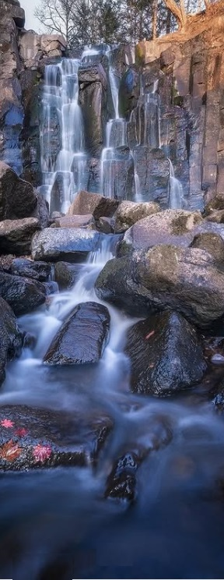

БУДУЩЕЕ ЗАВИСИТ ОТ НАС
FUTURE DEPENDS ON US

XXII МЕЖДУНАРОДНАЯ МОЛОДЁЖНАЯ ЭКОЛОГИЧЕСКАЯ КОНФЕРЕНЦИЯ
«ЧЕЛОВЕК И БИОСФЕРА»
26-27 марта 2026

ПРОГРАММА

XXII INTERNATIONAL YOUTH
ECOLOGICAL CONFERENCE
"MAN AND BIOSPHERE"
26-27 March 2026

ВЛАДИВОСТОКСКИЙ ГОСУДАРСТВЕННЫЙ УНИВЕРСИТЕТ

ФЕДЕРАЛЬНЫЙ НАУЧНЫЙ ЦЕНТР БИОРАЗНООБРАЗИЯ НАЗЕМНОЙ БИОТЫ ВОСТОЧНОЙ АЗИИ
Дальневосточное отделение Российской академии наук

г. Владивосток
РОССИЯ

2026


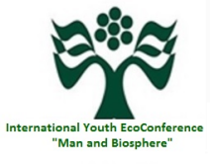


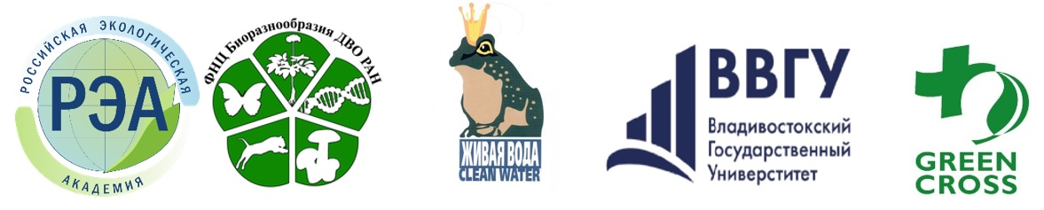

ОРГКОМИТЕТ КОНФЕРЕНЦИИ

Председатель Оргкомитета
ВШИВКОВА  Татьяна Сергеевна | Ph.D., с.н.с., ФНЦ Биоразнообразия ДВО РАН; зав. научной лабораторией экологического мониторинга, Инженерная школа ВВГУ; президент НОКЦ «Живая вода»; академик РЭА
Сопредседатели:
КУПРИН Александр Витальевич | зам. Директора по научной работе ФНЦ Биоразнообразия ДВО РАН
ИВАНЕНКО Наталья Владимировна | к.б.н., доцент, Инженерная школа, ВВГУ; член-корреспондент РЭА
СИБИРИНА  Лидия Алексеевна | к.с.-х.н., с.н.с. ФНЦ Биоразнообразия ДВО РАН; директор ММЭКК «Человек и Биосфера»; член-корреспондент РЭА
Члены Оргкомитета
ГРИВАНОВ  Игорь Юрьевич | к.г.н., доцент, Инженерная школа, ВВГУ
КАУФМАН  Инна Николаевна | учитель биологии высшей квалификации, магистр педагогики, Почёт-ный работник общего образования РФ; ШИОД им. Н.Н.Дубинина
КЛЫШЕВСКАЯ  Серафима Владимировна | н.с., ФНЦ Биоразнообразия ДВО РАН; секретарь Приморского краевого отделения РЭА
МАКАРЕНКО  Наталья Викторовна | к.х.н., с.н.с. Института химии ДВО РАН, учитель высшей категории Школы для одарённых детей им. Н.Н. Дубинина
МИХАЛЁВА  Елена Валентиновна | к.б.н., с.н.с. ФНЦ Биоразнообразия ДВО РАН
ТАРАСОВА  Елена Валерьевна | к.г.н., доцент, Инженерная школа, ВВГУ
АКАТКИНА  Алла Михайловна | учитель географии высшей квалификации, координатор образовательных программ НОКЦ «Живая вода» (Екатеринбург)
ЧЕРЧЕСОВА  Сусанна Константиновна | д.б.н., профессор, зав. кафедрой зоологии и биоэкологии, Северо-Осетинский государственный университет имени К. Л. Хетагурова
ЭЛЬБАКИДЗЕ  Инна Михайловна | Агентство стратегических инициатив, Приморский край
ЯРУСОВА Софья Борисовна | к.х.н., доцент, с.н.с. Института химии ДВО РАН; зав. базовой кафедрой экологии и экопроблем химической технологии, Инженерная школа, ВВГУ, член-корреспондент РЭА
АВЕРИН  Владимир Дмитриевич | студент-бакалавр 1 курса, Инженерная школа, ВВГУ
ТЕЛЬЦОВ  Роман Георгиевич | бакалавр 1 курса, Инженерная школа, ВВГУ
ЮФЕРЕВА Ангелина Павловна | бакалавр, 3 курс, Инженерная школа, ВВГУ

ЖЮРИ МЕЖДУНАРОДНОЙ МОЛОДЁЖНОЙ ЭКОЛОГИЧЕСКОЙ КОНФЕРЕНЦИИ-КОНКУРСА «ЧЕЛОВЕК И БИОСФЕРА»
Председатель жюри
СИБИРИНА  Лидия Алексеевна | к.с.-х.н., с.н.с. ФНЦ Биоразнообразия ДВО РАН; директор Школы-семинара «Человек и Биосфера»; член-корреспондент РЭА
Модераторы:
КЛЫШЕВСКАЯ Серафима Владимировна | н.с., ФНЦ Биоразнообразия ДВО РАН;  секретарь Приморского краевого отделения РЭА
ЯРУСОВА Софья Борисовна | к.х.н., доцент, с.н.с. Института химии ДВО РАН; зав. базовой кафедрой экологии и экопроблем химической технологии, Инженерная школа, ВВГУ, член-корреспондент РЭА
Члены жюри:
ГРИВАНОВ  Игорь Юрьевич | к.г.н., доцент, Инженерная школа, ВВГУ
ИВАНЕНКО  Наталья Владимировна | к.б.н., доцент, Инженерная школа, ВВГУ; член-корреспондент РЭА
МАКАРЕНКО  Наталья Викторовна | к.х.н., с.н.с. Института химии ДВО РАН, учитель высшей категории Школы для одарённых детей им. Н.Н. Дубинина
МИХАЛЁВА  Елена Валентиновна | к.б.н., с.н.с. ФНЦ Биоразнообразия ДВО РАН
ТАРАСОВА  Елена Валерьевна | к.г.н., доцент кафедры ЭБГ, ВВГУ
МОЛОДЁЖНОЕ ЖЮРИ
Председатель Молодёжного жюри:
КРЮЧКОВА  Софья Дмитриевна | Бакалавр, 4 курс, Инженерная школа, ВВГУ
Члены Молодёжного жюри:
АВЕРИН Владимир Дмитриевич | Бакалавр, 2 курс, Инженерная школа, ВВГУ
МУРАШКО Павел Андреевич | Бакалавр, 1 курс, Инженерная школа, ВВГУ
ПАХОМОВА  Екатерина Сергеевна | бакалавр 2 курса, Инженерная школа, ВВГУ
ТОДОСИЕНКО  Софья Андреевна | бакалавр 2 курса, Инженерная школа, ВВГУ
ЖЮРИ РЕГИОНАЛЬНОГО ЭТАПА
РОССИЙСКОГО ОТКРЫТОГО НАЦИОНАЛЬНОГО МОЛОДЁЖНОГО ВОДНОГО КОНКУРСА
Председатель жюри:
ВШИВКОВА  Татьяна Сергеевна | Ph.D., с.н.с., ФНЦ Биоразнообразия ДВО РАН;
ВШИВКОВА  Татьяна Сергеевна | зав. лабораторией экологического мониторинга
ВШИВКОВА  Татьяна Сергеевна | ВВГУ; президент НОКЦ «Живая вода»; академик РЭА
Члены жюри:
ДРОЗДОВ  Константин Анатольевич | к.б.н., н.с., Лаборатория физико-химических методов исследований ТИБОХ ДВО РАН; член-корреспондент РЭА
НИКУЛИНА  Татьяна Владимировна | к.б.н., Лаборатория пресноводной гидробиологии ФНЦ Биоразнообразия ДВО РАН; член-корреспондент РЭА
ОРЕЛ  Оксана Владимировна | к.б.н., Лаборатория пресноводной гидробиологии ФНЦ Биоразнообразия ДВО РАН

ПРОГРАММА XX МЕЖДУНАРОДНОЙ МОЛОДЁЖНОЙ ЭКОЛОГИЧЕСКОЙ КОНФЕРЕНЦИИ-КОНКУРСА
«ЧЕЛОВЕК И БИОСФЕРА»
26-28 марта 2025

26 марта 2026
XXII МЕЖДУНАРОДНАЯ МОЛОДЕЖНАЯ ЭКОЛОГИЧЕСКАЯ КОНФЕРЕНЦИЯ-КОНКУРС «ЧЕЛОВЕК И БИОСФЕРА»
Место проведения: г. Владивосток, ул. Гоголя, 41,
ВВГУ, «Точка кипения» (Зимний сад)
Модераторы:
ИВАНЕНКО Наталья Владимирова,
И.о. зав. кафедрой экологии, биологии и географии, к.б.н., ВВГУ
Член-корреспондент Российской экологической академии (РЭА)
КЛЫШЕВСКАЯ Серафима Владимировна
Учёный секретарь Приморского отделения Российской экологической академии,
научный сотрудник ФНЦ Биоразнообразия ДВО РАН
9:00-10:00 | Регистрация участников
10:00-10:30 | Приветствия:  ПЕТРУК Галина Владимировна, директор департамента научно-исследовательской работы ВВГУ  ГОНЧАРОВ Андрей Анатольевич, член-корреспондент РАН, директор  ФНЦ Биоразнообразия ДВО РАН  ДЬЯЧЕНКО Ольга Игоревна, к.ф.-м.н., зав кафедрой естественных наук, Инженерная школа ВВГУ
ПЛЕНАРНАЯ СЕССИЯ
10:30-10:45 | «Эколого-образовательные мероприятия для школьников на примере ШИОД имю Дубинина и Приморского океанариума»  КАУФМАН Инна Николаевна, учитель биологии высшей квалификации, магистр педагогики, Почёт-ный работник общего образования РФ; ШИОД им. Н.Н.Дубинина
10:45-11:00 | «Применение инновационных технологий для популяризации инженерного образования в школах и экологических проектах (БПЛА, СЭМ, IT-технологии, робототехника»  ДРОЗДОВ Константин Анатольевич, к.б.н., н.с. Тихоокеанского института биоорганической химии»
КОЛЛЕКТИВНОЕ ФОТО. ПЕРЕРЫВ
11:00-11:15
СЕССИЯ 1. Младшая и средняя школа
Модератор: ЯРУСОВА Софья Борисовна
к.х.н., доцент, с.н.с. Института химии ДВО РАН; зав. базовой кафедрой экологии и экологических проблем химической технологии, ВВГУ, член-корреспондент РЭА

11:15-12:50 | Выступления учеников младших и средних классов
ОБЕД
12:50-13:30
СЕССИЯ 2. Старшие классы средней школы
Модератор: ЯРУСОВА Софья Борисовна
к.х.н., доцент, с.н.с. Института химии ДВО РАН; зав. базовой кафедрой экологии и экологических проблем химической технологии, ВВГУ, член-корреспондент РЭА
13:30-15:30 | Выступления учеников младших и средних классов
15:30-17:00 | Он-лайн выступления
РАБОТА ЖЮРИ
17:00-18:00
27 марта 2025
XXII МЕЖДУНАРОДНАЯ МОЛОДЕЖНАЯ ЭКОЛОГИЧЕСКАЯ КОНФЕРЕНЦИЯ-КОНКУРС «ЧЕЛОВЕК И БИОСФЕРА»
Место проведения: г. Владивосток, ул. Гоголя, 41,
ВГУЭС, «Точка кипения» (Зимний сад)
Модераторы:
КЛЫШЕВСКАЯ Серафима Владимировна
Учёный секретарь Приморского отделения Российской экологической академии,
научный сотрудник ФНЦ Биоразнообразия ДВО РАН
10:00-10:30 | Регистрация участников
10:30-10:40 | Приветствия:  КУЗНЕЦОВ Пётр Анатольевич, руководитель Инженерной школы, ВВГУ ИВАНЕНКО Наталья Владимировна, доцент кафедры экологии и туризма Международного института туризма и гостеприимства, ВГУЭС; член-корреспондент Российской экологической академии
СЕССИЯ 3. Студенты и аспиранты
Модератор:
КЛЫШЕВСКАЯ Серафима Владимировна
секретарь Приморского отделения Российской экологической академии,
научный сотрудник ФНЦ Биоразнообразия ДВО РАН
11:40-12:00 | Выступления студентов и аспирантов
ПЕРЕРЫВ. КОЛЛЕКТИВНАЯ ФОТОГРАФИЯ
12:00-12:15
СЕССИЯ 4. Студенты и аспиранты (продолжение)
КЛЫШЕВСКАЯ Серафима Владимировна
секретарь Приморского отделения Российской экологической академии,
научный сотрудник ФНЦ Биоразнообразия ДВО РАН
12:15-13:40 | Выступления студентов и аспирантов
ОБЕД
13:40-14:20
СЕССИЯ 4. Доклады он-лайн
Модератор: ЯРУСОВА Софья Борисовна
к.х.н., доцент, с.н.с. Института химии ДВО РАН; зав. базовой кафедрой экологии и экологических проблем химической технологии, ВВГУ, член-корреспондент РЭА
14:20-16:00 | Выступления студентов он-лайн
16:00-17:00 | РАБОТА ЖЮРИ
17:00-17:30 | ПОДВЕДЕНИЕ ИТОГОВ КОНФЕРЕНЦИИ.  ЗАКРЫТИЕ КОНФЕРЕНЦИИ

